ST001D液晶白度测定仪
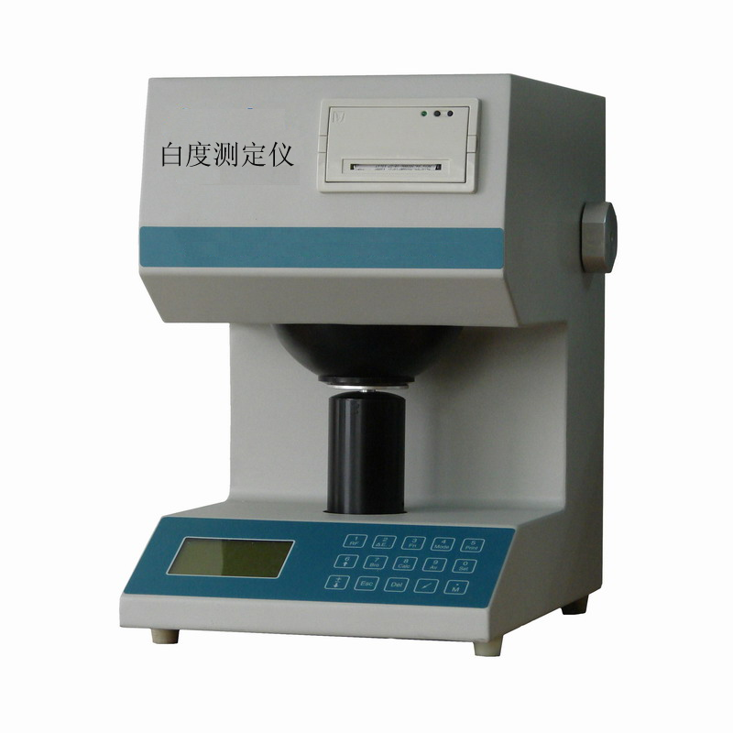
本仪器广泛应用于医药 粮食、面粉、淀粉、造纸、印刷、纺织印染、陶瓷搪瓷、建材、化工、制盐等行业，用来测定物体的白度，还可以测定纸的不透明度、透明度、光散射系数、光吸收系数和油墨吸收值。
本仪器可以测定建筑材料和非金属矿产品的白度W_{J}。还可以测定亨特白度W_{H}。
二、主要性能特点
1、本仪器增加了打印机并采用进口热敏打印机芯，无须使用油墨和色带、工作时无噪音、打印速度快等特点。
2、仪器具有记忆功能。即使长期关机失电，内存的调零、校准、标准样和参比样的量值等有用信息都不会丢失。
三、主要技术参数
1、模拟D65照明体照明。
2、采用d/o照明观测几何条件。漫射球直径150mm，测量孔直径25mm，设有光吸收器，消除了试样镜面反射光的影响。
3、电源：AC220V，50Hz，0.3A。
4、工作环境：温度10～30℃，相对湿度不超过85%。
5、尺寸和重量：364×264×400（mm），17 kg
6、包装尺寸和重量：520×360×600（mm），26kg

